***ΕΓΧΕΙΡΙΔΙΟ ΧΡΗΣΤΗ***

**Π16036** – ΙΩΑΝΝΙΔΗΣ ΠΑΝΑΓΙΩΤΗΣ  
**Π16097** – ΝΙΚΑΣ ΔΙΟΝΥΣΙΟΣ  
**Π16112** – ΠΑΡΑΒΑΝΤΗΣ ΑΘΑΝΑΣΙΟΣ

ΤΕΛΙΚΗ ΕΡΓΑΣΙΑ - ANDROID

Συγχρονα θεματα τεχνολογιας λογισμικου

ακαδημαϊκο ετοσ 2019-2020

Contents

2 Πίνακας εικόνων 2

3 Log In 3

4 Fingerprint verification (Εξακρίβωση δακτυλικού αποτυπώματος) 4

5 Home (Αρχική οθόνη) 5

6 Panic Button (Κουμπί πανικού) 8

7 Driving mode (Λειτουργία οδήγησης) 9

8 Disability mode (Λειτουργία για άτομα με ειδικές ανάγκες) 10

9 Doctor chat (Συνομιλία με γιατρό) 14

10 Alerts (Ειδοποιήσεις) 17

11 Settings (Ρυθμίσεις) 20

# Πίνακας εικόνων

**No table of figures entries found.**

# Log In

Με το άνοιγμα της εφαρμογής θα μας εμφανιστεί στην οθόνη το μήνυμα που μας καλωσορίζει και θα μας ζητήσει να πατήσουμε το κουμπί σύνδεσης για να συνδεθούμε στο λογαριασμό μας μέσω της Google.

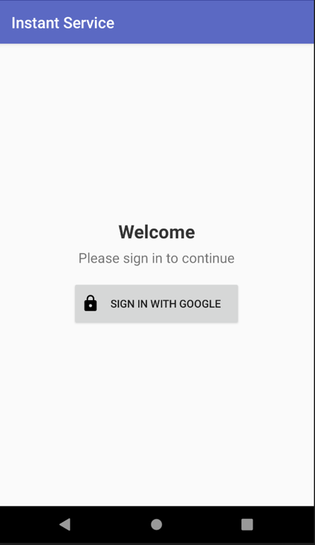

Αφού πατήσουμε το κουμπί σύνδεσης θα μας εμφανιστούν οι διαθέσιμοι λογαριασμοί Google που έχουμε βάλει από προηγούμενες φορές ή αν θέλουμε μπορούμε να επιλέξουμε την επιλογή να προσθέσουμε κάποιον καινούριο.

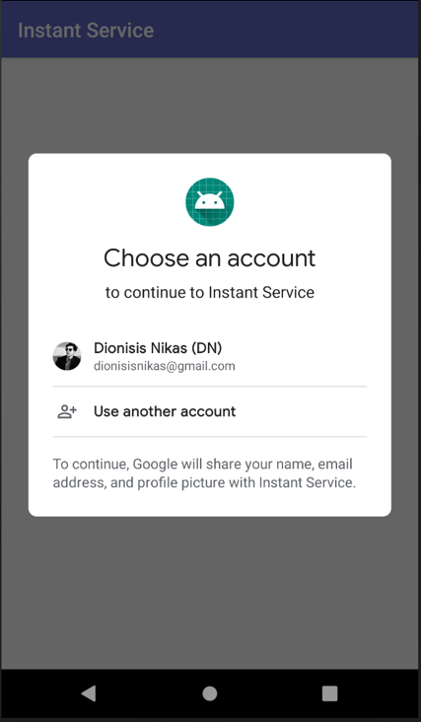

# Fingerprint verification (Εξακρίβωση δακτυλικού αποτυπώματος)

Αφού συνδεθούμε στο λογαριασμό μας μέσω τις Google, θα μεταφερθούμε στην οθόνη εξακρίβωσης του δακτυλικού αποτυπώματος. Εκεί θα μας ζητηθεί για τη δική μας ασφάλεια, να πατήσουμε το κουμπί για να εξακριβώσουμε το δακτυλικό μας αποτύπωμα. Αυτό γίνεται για να είναι σίγουρο ότι το άτομο που χειρίζεται την εφαρμογή είναι ο κάτοχος του κινητού ώστε να υπάρχει ένα παραπάνω στρώμα ασφάλειας για το χρήστη και τα δεδομένα του.

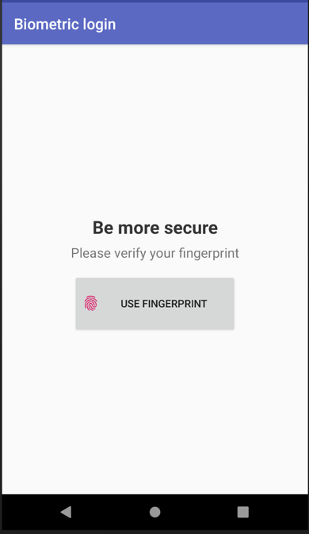

Αφού πατήσουμε το κουμπί θα εμφανιστεί το παράθυρο εξακρίβωσης δακτυλικού αποτυπώματος που και θα πρέπει να αγγίξουμε τον αισθητήρα δακτυλικού αποτυπώματος του κινητού μας.

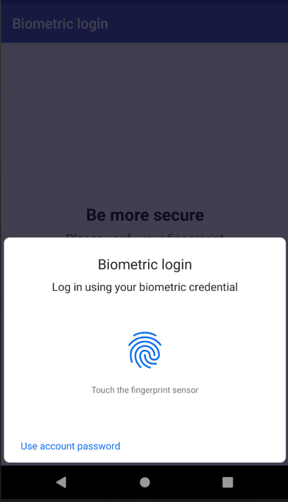

Υπάρχει και η επιλογή να χρησιμοποιήσουμε απλά τον κωδικό του κινητού μας σε περίπτωση που δεν έχουμε αισθητήρα δακτυλικού αποτυπώματος αλλά δεν προτείνεται για λόγους ασφαλείας.

# Home (Αρχική οθόνη)

Με την επιτυχής σύνδεσή μας στην εφαρμογή θα μεταφερθούμε στην αρχική οθόνη όπου το πρώτο πράγμα που θα αντικρίσουμε είναι οι τρείς λειτουργίες panic button, driving mode, disability mode, που αν πατήσουμε κάποιο κουμπί θα μεταφερθούμε στην αντίστοιχη λειτουργία.

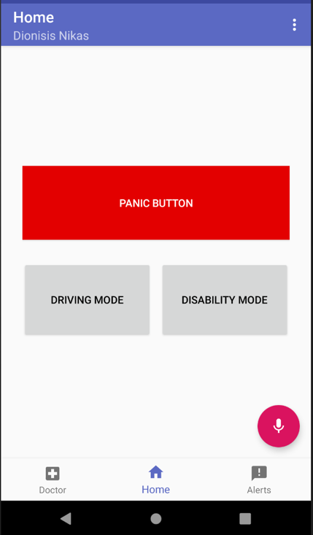

Επίσης στο κάτω μέρος της οθόνης μπορούμε να περιηγηθούμε στις άλλες δυο βασικές λειτουργίες τις εφαρμογής, την συζήτηση με κάποιο γιατρό και τις ειδοποιήσεις.

Ειδοποιήσεις

Γιατρός

Ανά πάσα στιγμή μπορούμε να πατήσουμε το κουμπί με το μικρόφωνο και θα ενεργοποιηθεί η αναγνώριση ομιλίας που θα μπορούμε με φωνητικές εντολές να διαχειριστούμε αυτές τις επιλογές λέγοντας απλά το όνομα τους και την εντολή μας.

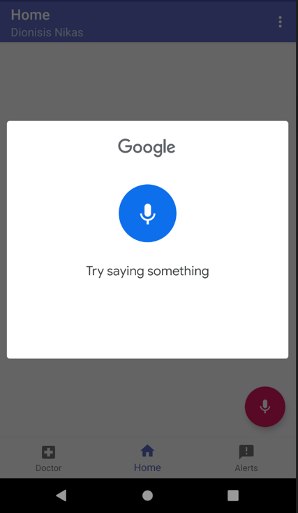

Τέλος στο πάνω μέρος της οθόνης φαίνεται το όνομα μας και δεξιά πάνω βρίσκονται οι τελίτσες που αν πατηθούν ανοίγουν το μενού που μπορούμε να επιλέξουμε είτε να μεταφερθούμε στις ρυθμίσεις, είτε να δούμε το help της λειτουργίας, είτε τα περί της εφαρμογής ή να αποσυνδεθούμε από το λογαριασμό μας.

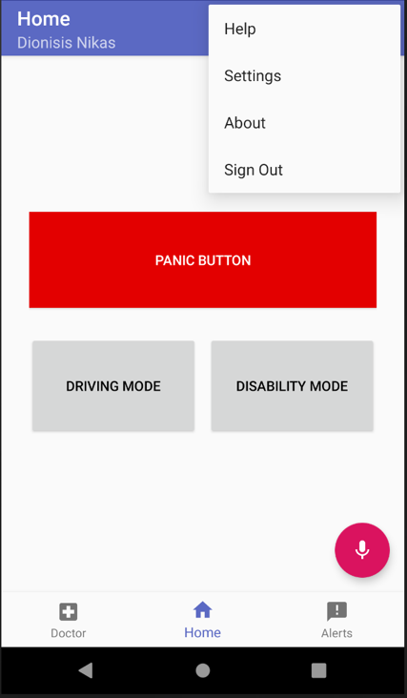

Πατώντας το κουμπί help θα δούμε τις οδηγίες για κάθε λειτουργία

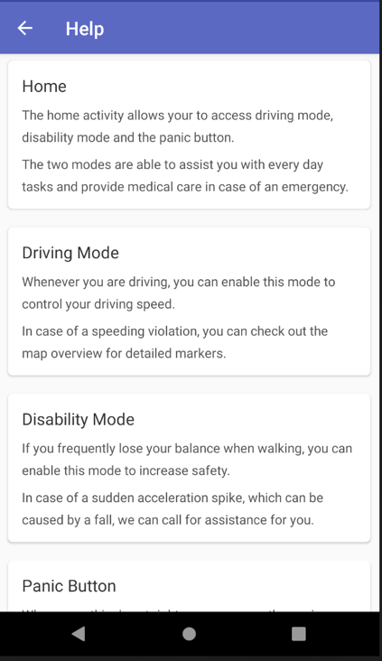

Πατώντας το κουμπί About θα δούμε τις πληροφορίες για τα περί της εφαρμογής

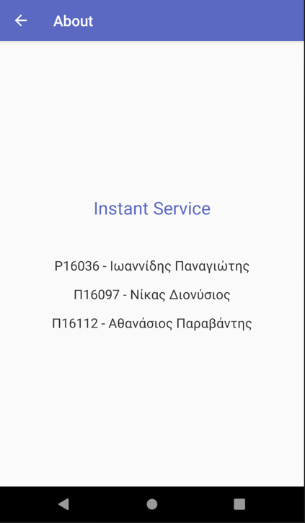

# Panic Button (Κουμπί πανικού)

Από την αρχική οθόνη μπορούμε να διακρίνουμε εύκολα το κόκκινο κουμπί που είναι το κουμπί πανικού. Αυτό το κουμπί προορίζεται για μια πολύ έκτακτη κατάσταση που με το που πατηθεί θα στείλει μήνυμα και email που θα περιέχουν την έκκληση για βοήθεια καθώς θα πάρει και κατευθείαν αυτομάτως τηλέφωνο την επαφή έκτακτης ανάγκης που έχουμε ορίσει από τις ρυθμίσεις.

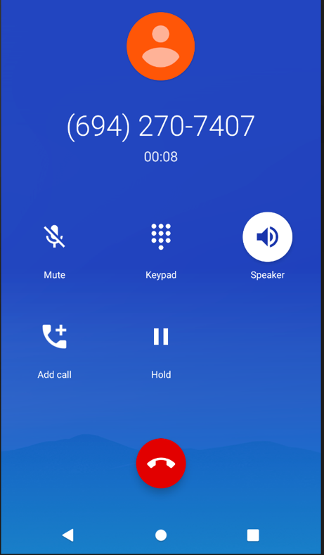

# Driving mode (Λειτουργία οδήγησης)

# Disability mode (Λειτουργία για άτομα με ειδικές ανάγκες)

Από την αρχική οθόνη μπορούμε να επιλέξουμε τη λειτουργία για άτομα με ειδικές ανάγκες. Σε αυτή τη λειτουργία ο χρήστης μπορεί να επιλέξει μια από τις τρείς επιλογές που του παρέχονται για να ζητήσει τυχόν βοήθεια:

1) Αποστολή SMS και Email στην επαφή έκτακτης ανάγκης

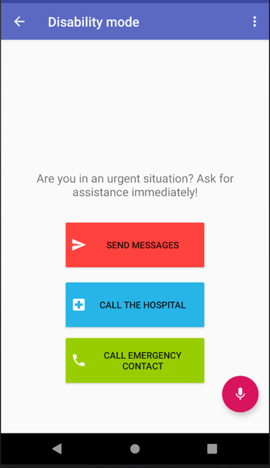

2) Κλήση νοσοκομείου

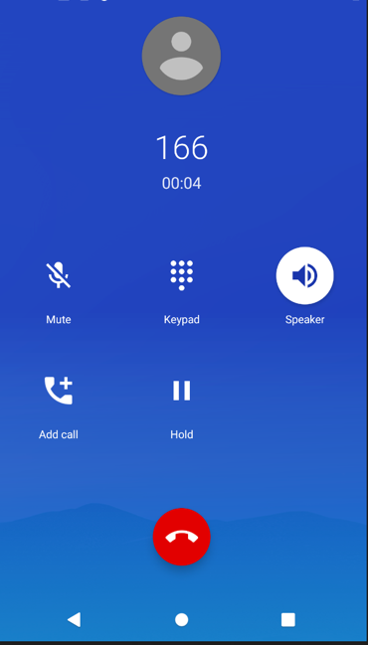

3) Κλήση έκτακτης ανάγκης

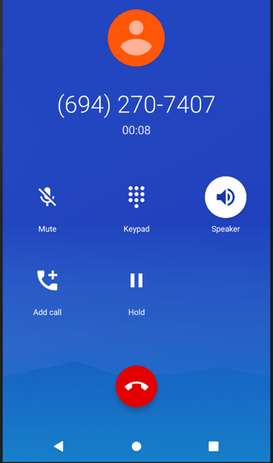

Επίσης με το που ανοίξουμε τη λειτουργία για άτομα με ειδικές ανάγκες θα ενεργοποιηθεί και ο αισθητήρας πτώσης ώστε αν εντοπιστεί πτώση θα εμφανιστεί το κατάλληλο μήνυμα και ο χρήστης θα πρέπει να απαντήσει αν χρειάζεται βοήθεια ώστε να την παραλάβει το γρηγορότερο δυνατόν.

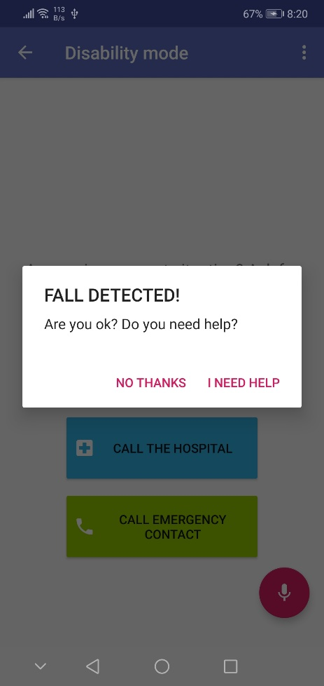

Ανά πάσα στιγμή μπορούμε να πατήσουμε το κουμπί με το μικρόφωνο και θα ενεργοποιηθεί η αναγνώριση ομιλίας που θα μπορούμε με φωνητικές εντολές να διαχειριστούμε αυτές τις τρείς επιλογές λέγοντας απλά το όνομα τους και την εντολή μας.

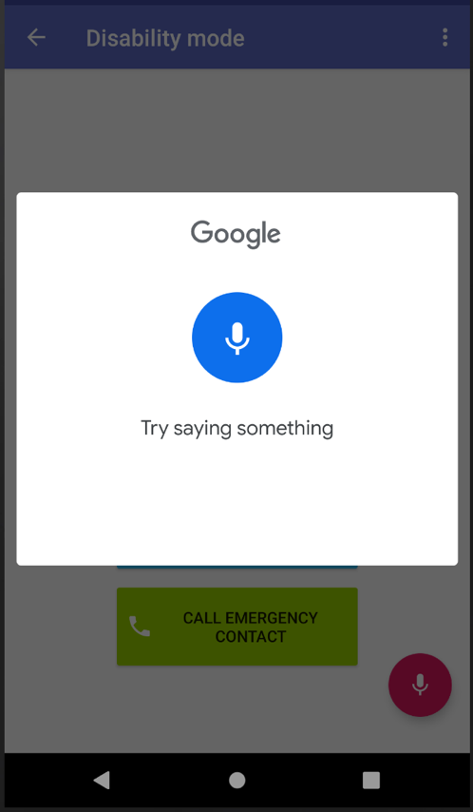

Τέλος πατώντας τις τελίτσες πάνω δεξιά ανοίγει το μενού που μπορούμε να επιλέξουμε είτε να μεταφερθούμε στις ρυθμίσεις, είτε να δούμε το help της λειτουργίας.

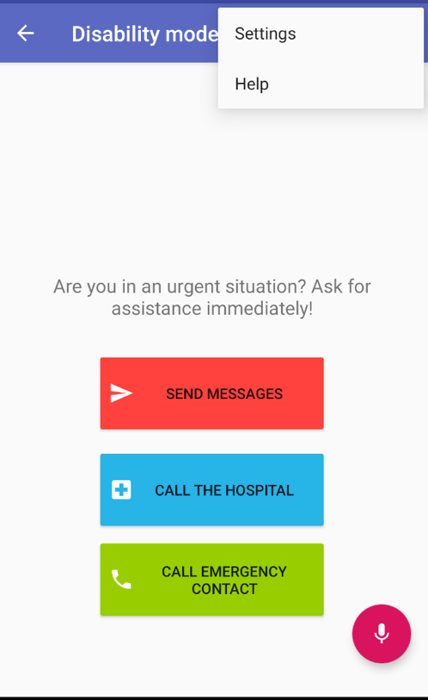

Πατώντας το κουμπί help θα δούμε τις οδηγίες για κάθε λειτουργία

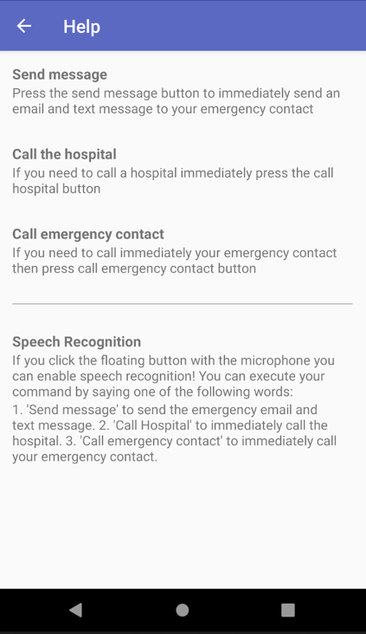

# Doctor chat (Συνομιλία με γιατρό)

Επιλέγοντας την λειτουργία Doctor θα μεταφερθούμε στην οθόνη που θα μπορέσουμε να μιλήσουμε απευθείας με κάποιον εξουσιοδοτημένο γιατρό μέσω μηνυμάτων για να μας βοηθήσει με κάποιο θέμα υγείας.

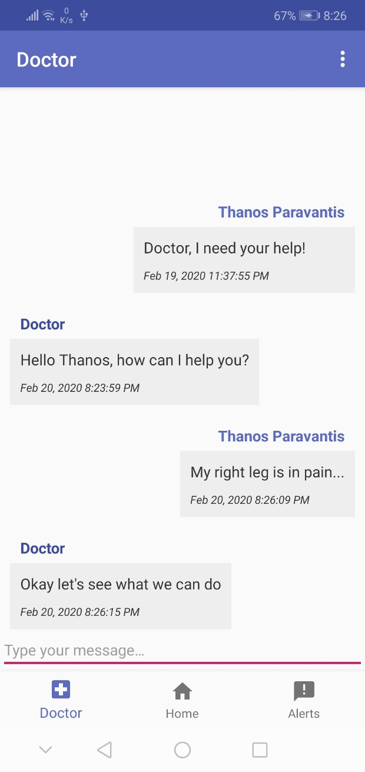

Στο πάνω μέρος της οθόνης φαίνεται το όνομα μας και δεξιά πάνω βρίσκονται οι τελίτσες που αν πατηθούν ανοίγουν το μενού που μπορούμε να επιλέξουμε είτε να μεταφερθούμε στις ρυθμίσεις, είτε να δούμε το help της λειτουργίας, είτε τα περί της εφαρμογής ή να αποσυνδεθούμε από το λογαριασμό μας.

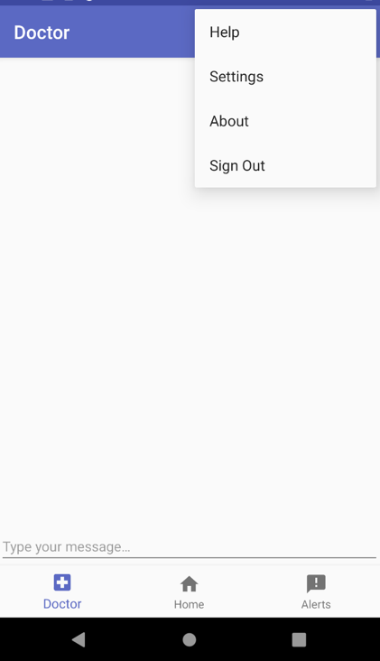

Πατώντας το κουμπί help θα δούμε τις οδηγίες για κάθε λειτουργία

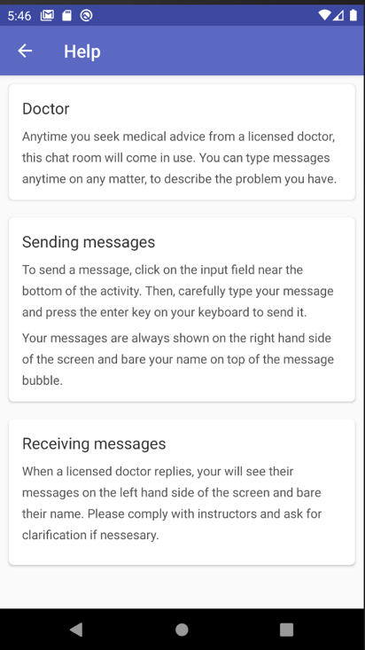

Πατώντας το κουμπί About θα δούμε τις πληροφορίες για τα περί της εφαρμογής

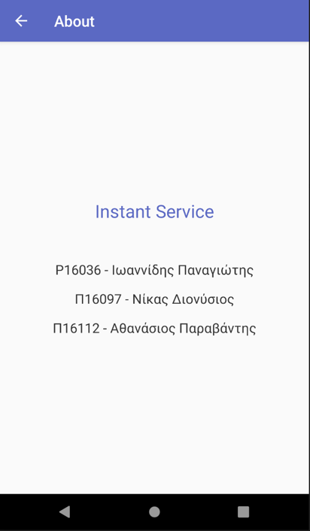

# Alerts (Ειδοποιήσεις)

Επιλέγοντας την λειτουργία ειδοποιήσεων θα μεταφερθούμε στην οθόνη που θα μπορούμε να δούμε τυχόν καινούριες ή και πιο παλιές ειδοποιήσεις για κάποιο σημαντικό γεγονός που ίσως χρειαστεί να προφυλαχτούμε.

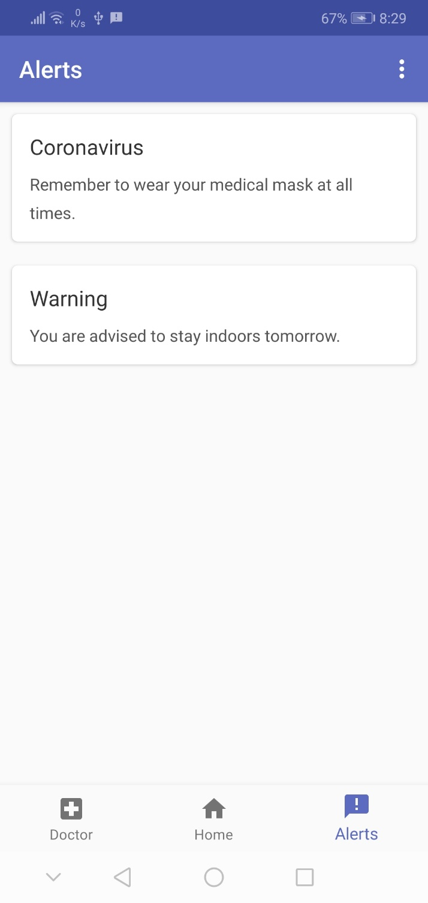

Επίσης σε περίπτωση που δεν έχουμε ανοιχτή τη λειτουργία των ειδοποιήσεων επειδή αυτές οι ειδοποιήσεις είναι ύψιστης σημασίας θα μας έρθει και ειδοποίηση χωρίς να βρισκόμαστε στη λειτουργία ειδοποιήσεων.

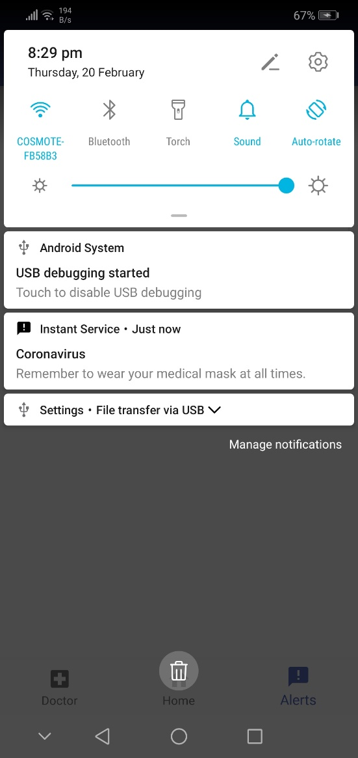

Τέλος στο πάνω μέρος της οθόνης φαίνεται το όνομα μας και δεξιά πάνω βρίσκονται οι τελίτσες που αν πατηθούν ανοίγουν το μενού που μπορούμε να επιλέξουμε είτε να μεταφερθούμε στις ρυθμίσεις, είτε να δούμε το help της λειτουργίας, είτε τα περί της εφαρμογής ή να αποσυνδεθούμε από το λογαριασμό μας.

Πατώντας το κουμπί help θα δούμε τις οδηγίες για κάθε λειτουργία

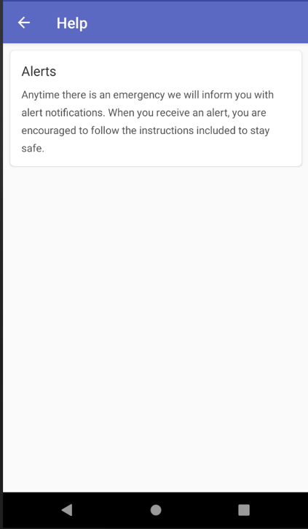

Πατώντας το κουμπί About θα δούμε τις πληροφορίες για τα περί της εφαρμογής

# Settings (Ρυθμίσεις)

Από οποιοδήποτε σημείο της εφαρμογής μπορούμε να έχουμε πρόσβαση στις ρυθμίσεις πατώντας τις τελίτσες πάνω δεξιά στην οθόνη μας και επιλέγοντας ρυθμίσεις

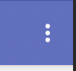

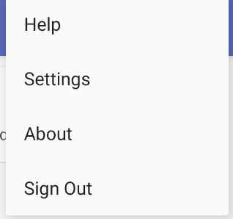

Αφού επιλέξουμε ρυθμίσεις θα μεταφερθούμε στην οθόνη με τις ρυθμίσεις της εφαρμογής που έχουμε θέσει. Οι διαθέσιμες ρυθμίσεις της εφαρμογής που μπορούμε να αλλάξουμε είναι: η γλώσσα για το περιεχόμενο της εφαρμογής, το όριο ταχύτητας για τη λειτουργία οδήγησης, και τα στοιχεία της επαφής έκτακτης ανάγκης (email και τηλέφωνο)

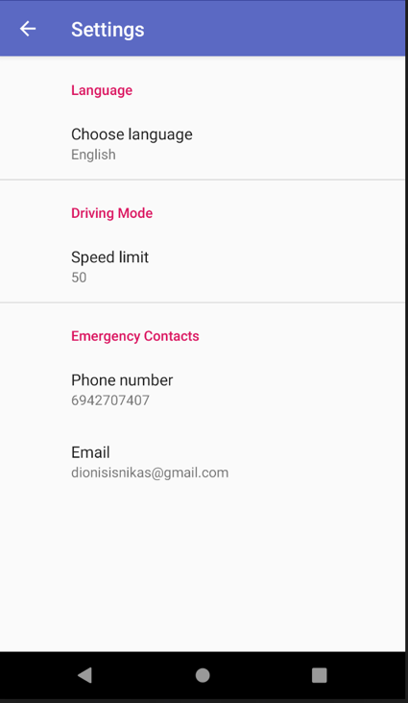

Οι διαθέσιμες γλώσσες είναι τα αγγλικά και τα ελληνικά. Με την επιλογή μιας γλώσσας η εφαρμογή θα μεταφραστεί πλήρως στην επιλεγμένη γλώσσα.

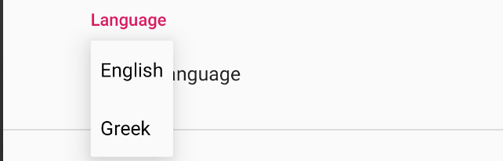

Αν θέλουμε να θέσουμε το όριο ταχύτητας για την λειτουργία οδήγησης θα μας εμφανιστεί το πεδίο εισαγωγής της ταχύτητας που θέλουμε.

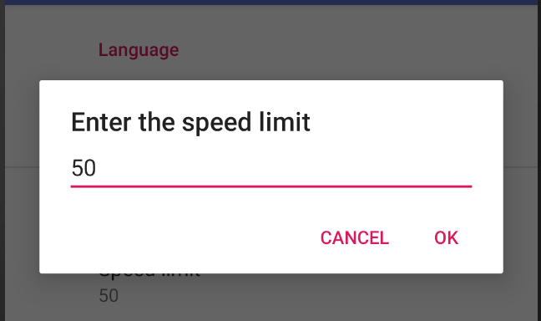

Αν θέλουμε να θέσουμε τα στοιχεία της επαφής έκτακτης ανάγκης θα μας εμφανιστούν τα αντίστοιχα πεδία εισαγωγής τηλεφώνου και mail που θέλουμε.

